OS MARCADORES HTML

Vamos analisar o exemplo da página abaixo e os novos tags apresentados:
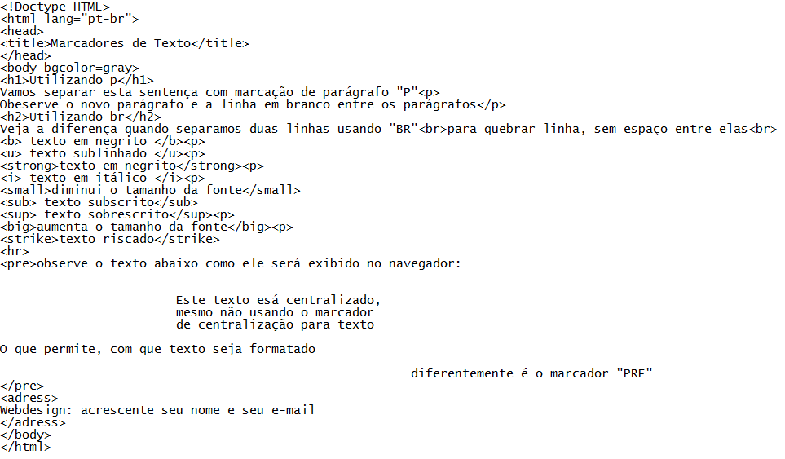

O marcador <H1> avisa ao navegador para iniciar a formatação do primeiro nível de cabeçalho e </H1> avisa que o cabeçalho acabou. "Cabeçalhos" normalmente são usados para títulos e sub-títulos de uma página, pois o HTML possui seis níveis de cabeçalhos, numerados de 1 a 6, sendo o número 1 o de maior destaque. Cabeçalhos são exibidos em letras maiores e em negrito. O primeiro cabeçalho em cada documento deve estar marcado como <H1>.
ATENÇÃO: ao definir o tamanho de um cabeçalho, você não está definindo o tamanho da letra (fonte 10, fonte 14). Você apenas define que ele aparecerá com maior tamanho e destaque que o resto do texto. O tamanho exato com que ele será visualizado é definido pelo programa visualizador de HTML (browser) de cada pessoa que acessar a informação.
<h3>texto de título com cabeçalho do conteúdo da página</h3>
O marcador <P> não necessita de finalização, e ele é utilizado quando desejamos criar um novo parágrafo com uma linha em branco entre eles.
HTML não reconhece o caracter de quebra de linha dos editores de texto. Mesmo que exista uma linha em branco, os clientes Web só reconhecem o início de um novo parágrafo mediante a marcação apropriada.
A marcação que indica quebra de linha <BR>, também não precisa de uma correspondente para finaliza-la.
A tag <HR> permite inserir um traço de separação até o final da página web.
A tag <CENTER> permite com que o texto seja apresentado centralizado na página.
<center> texto que receberá a formatação</center>
Com a tag <STRIKE> podemos apresentar o texto com uma linha riscando-o.
<strike> texto que receberá a formatação</strike>
Podemos ainda usar <S> para tachar ou riscar o texto.
<s> texto que receberá a formatação</s>
Para aumentarmos o tamanho do texto podemos usar a tag <BIG>.
<big> texto que receberá a formatação</big>
Para diminuir o tamanho do texto usamos <SMALL>.
<small> texto que receberá a formatação</small>
Quando necessitamos sublinhar um texto usamos o tag <U>.
<u> texto que receberá a formatação</u>
Se o texto deve ser mostrado em itálico o marcador será <I>.
<i> texto que receberá a formatação</i>
Quando desejamos que um texto seja apresentado em negrito podemos usar <B> ou <STRONG>;
<b> texto que receberá a formatação</b>
<strong> texto que receberá a formatação</strong>
Se desejarmos apresentar o texto subscrito utilizamos <SUB> e se o texto for apresentado com a aparência de sobrescrito usamos <SUP>.
<sub> texto que receberá a formatação</sub>
<sup> texto que receberá a formatação</sup>
O comando <DIV>, permite alinhar um grupo de parágrafos.
<div>parágrafos a serem formatados</div>
A marcação: <PRE>(derivada de ”preformatted”) delimita uma área de texto em que espaços, novas linhas e tabulações são mantidas, ou seja, o texto será apresentado exatamente da forma como foi digitado, mesmo que não hajam marcações do HTML. É uma forma de se preservar o formato de um texto.
<pre> o texto será exibido como foi digitado no bloco de notas</pre>
Para o tag <BODY> podemos acrescentar o atributo BGCOLOR, que nos permite utilizar uma cor qualquer como fundo da página web.
<body bgcolor=gray>conteúdo da página toda</body>
Mas quando queremos alterar a fonte, tamanho e a cor do texto na página WEB, vamos usar a tag <FONT> acrescida dos atributos face, size e color. O tamanho da fonte pode ser de 1 a 7, o padrão é 3.
<font face=verdana size=4 color=blue> texto que receberá a formatação</font>
A marcação: <ADDRESS>, é habitualmente utilizada para especificar o autor do documento e a forma de contato com ele (por exemplo, o endereço eletrônico). Geralmente é o último item de uma página.
Comentários são colocados dentro de páginas entre os marcadores <!-- e --> e servem apenas para documentação, sendo ignorados pelo browser.
Observe como veremos a página no browser:
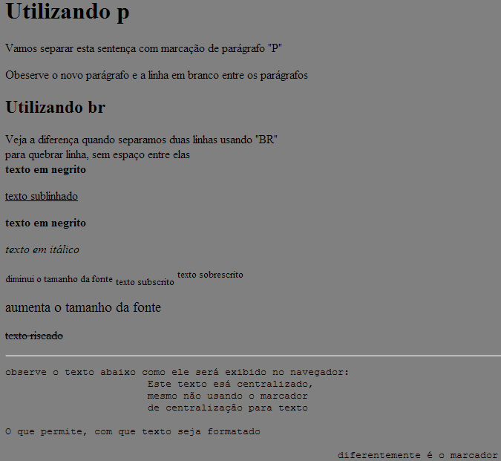

Listas numeradas ou com marcadores

Listas Não Numeradas
Para criar uma lista não numerada, comece com a marcação de início de lista: <UL>. Insira a marcação <LI> antes de cada item da lista, sendo que não é necessário fechar a marcação, mas a lista depois de construída deve ser finalizada com </UL>.
OBS: O tag <LI>, quando a lista apresenta marcadores em cada item da lista, permite a utilização do parâmetro TYPE, que identifica o tipo de marcador que será utilizado em cada elemento da lista.

Listas Numeradas
Uma lista numerada ou ordenada deve ser iniciada com a tag <OL>. Os itens da lista numerada também serão identificados utilizando-se a mesma notação <LI> para cada item.
Listas Intercaladas
As listas podem ser encadeadas ou intercaladas arbitrariamente.
Listas de Definições
As tags <DT> e <DD> podem conter vários parágrafos (separados por <P> ), listas, ou outras definições. A marcação <DD> pode também ser utilizada, fora de uma lista de definições como se fosse uma tabulação (um espaço no início da frase).
Abaixo vemos o exemplo de uma página com listas não numeradas, listas com marcadores, listas que apresentam alternadamente numeração e marcadores e listas de definição:
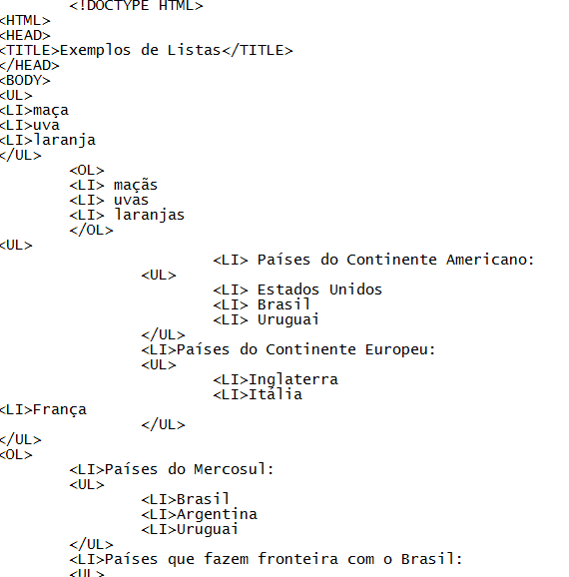
<LI>Venezuela
<LI>Uruguai
<LI>Bolívia
</UL>
</OL>
<DT>Glossário
<DD>Acupuntura: Ramo da medicina chinesa que trata as doenças por meio da recuperação do equilíbrio orgânico;
<DD>Angiologia: Tratamento dos vasos sanguíneos e das varizes;
<DD>Cardiologia: Tratamento das doenças do coração e hipertensão arterial.
</DT>
</BODY>
</HTML>

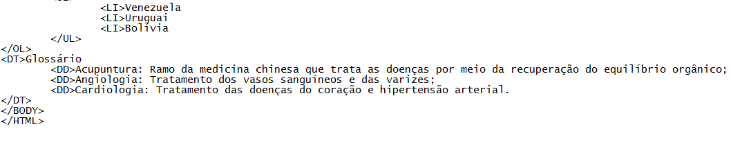

Verifique como ficará sua página com listas intercaladas com marcadores e com numeração:

